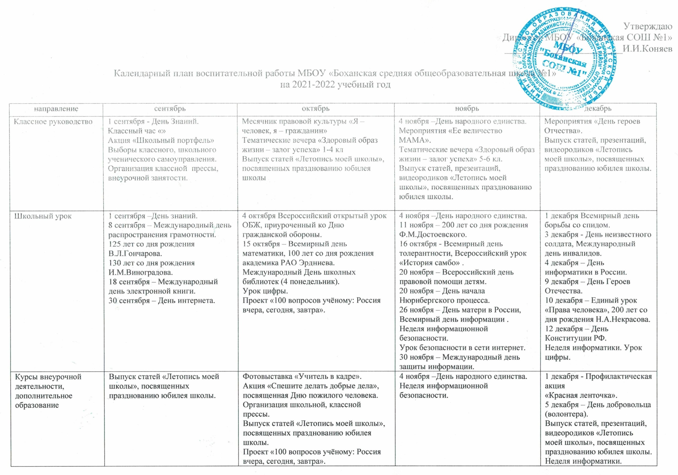
Работа с родителями | Классные родительские собрания в 1-11 кл.: планирование на учебный год, выборы родительского комитета.  Контроль организации и качества питания.  Родительское собрание по СПТ для родителей 7-11 классов «Будущее наших детей. Какое оно?»  Заседание родительского комитета по составлению плана подготовки к юбилею школы.  Участие в подготовке и мероприятиях, посвященных юбилею школы. | Общешкольное р/с «Родители и дети 21 века».  Выступление работников ГИБДД на родительских собраниях по профилактике дорожных правонарушении: «Особенности зимнего периода в профилактике дорожного травматизма», «Роль семьи в профилактике дорожного травматизма», «Ваш пассажир- ребенок».  Родительское собрание для родителей учеников 9,11 классов «Ознакомление с нормативными документами по ГИА»  Участие в подготовке и мероприятиях, посвященных юбилею школы. | Классные родительские собрания для родителей 7-11 классов «Итоги СПТ ».  Заседание родительского комитета по организации новогодних праздников. Участие в подготовке и мероприятиях, посвященных юбилею школы.  Родительский университет. Квест «От простого слова до красивой речи».  Мастерская родителя «Игры и упражнения на развитие мелкой моторики рук, их роль в развитии детской речи». | Классные родительские собрания.  Родительское собрание для родителей учеников 9,11 классов «О подготовке к ОГЭ, ЕГЭ»  Организация каникул.  Контроль организации и качества питания.  Заседание родительского комитета по реализации и корректировке плана подготовки к юбилею школы.  Участие в подготовке и мероприятиях, посвященных юбилею школы.
Самоуправление | 3 сентября – День солидарности в борьбе с терроризмом. Акция «Мы против терроризма» .  Выборы школьного ученического самоуправления. Организация школьной прессы.  Показ презентации по ПДД. | 5 октября – международный 100 летие Эрдниева, День учителя.  Акция «Спешите делать добрые дела», посвященная Дню пожилого человека. | Викторина «Единство в нас», посвященная Дню народного единства.  Выпуск видео газеты  «Калейдоскоп школьных дел» - отчет за 1 четверть.  Конкурс рисунков «Будущее без наркотиков». | Викторина «Конституция и мы» для 5-11 классов.  Показ презентации по ПДД.
Профориентация | Классный час «Первые шаги в  профессиональной подготовке  младших школьников» для 1-4 классов.  Проект «Билет в будущее» для обучающихся 6-11 классов. | Диагностика «Выявление склонностей способностей обучающихся 1-4 классов».  Диагностика профессиональных склонностей выпускников 9, 11 классов.  Викторина «В мире профессий» для 3-11 классов. | Классный час «Выбор профессии – дело серьезное» для 9 и 11 классов.  Классный час «Все профессии важны» для учеников начальной школы. | Конкурс сочинений «Профессии моих родителей» для 5-11 классов.
Ключевые общешкольные школьные дела | День знаний.  День здоровья.  Акция «Диктант Победы». «Спортивный калейдоскоп», посвященный празднованию юбилея школы. | Школьный фестиваль-конкурс «Мой край родной», посвященный празднованию юбилея школы.  Конкурс чтецов «Читаем классику».  Трудовой десант.  «Спортивный калейдоскоп», посвященный празднованию юбилея школы.  Внекласные мероприятия для 1-4 классов «Восславим Родину в стихах» | Школьный КВН для 5-8, 9-11 классов.  Школьный фестиваль-конкурс «Мой край родной», посвященный празднованию юбилея школы». «Спортивный калейдоскоп», посвященный празднованию юбилея школы. | «Волшебный огонек» новогодний праздник.
Детские общественные объединения | 3 сентября – День солидарности в борьбе с терроризмом. Акция «Мы против терроризма» («Здоровое поколение») | Участие в районном мероприятии «День призывника» .  Выпуск статей, презентаций, видеородиков «Летопись моей школы», посвященных празднованию юбилея школы. | Выпуск статей, презентаций, видеородиков «Летопись моей школы», посвященных празднованию юбилея школы. | Мероприятия «День героев Отчества».
Безопасность | Месячник по профилактике детского дорожно-транспортного травматизма.  Интерактивные классные часы (1С программы по ПДД) «Как правильно переходить дорогу» 1-4 кл. «Назначение светофоров, сигналы транспортного и пешеходного светофоров», 3-4 кл. | Мероприятия по безопасности на водных объектах.  Неделя информационной безопасности.  Урок безопасности в сети интернет.  Инструктажи на период осенних каникул. | Неделя информационной безопасности.  18 ноября - акция «Обозначь себя», использование световозвращающих элементов в одежде, личных вещеах, аксессуарах, посвященная Дню памяти жертв ДТП.  Интерактивные классные часы (1С программы по ПДД) « Обязанности и права пешеходов», 1-11 кл. | Мероприятия по теме «Как не стать жертвой террориста»
Профилактика | Профилактическая неделя «Высокая ответственность», профилактика безнадзорности, правовнарушений.  СПТ обучающихся 7-11 классов.  Профилактическая неделя «Разноцветная неделя», неделя приурочена ко Всемирному дню предотвращения суицидов. | СПТ обучающихся 7-11 классов. Профилактическая неделя «Будущее в моих руках», профилактика употребления алкоголя, приуроченная кто всемирному Дню трезвости (3 октября). | Профилактическая акция «Мы за ЗОЖ» .  Проект «Счастливое детство».  Профилактическая неделя по профилактике экстремизма в подростковой среде  «Единство многообразия».  Профилактическая неделя по профилактике употребления табачных изделий или потребления никотинсодержащей продукции  «Мы за чистые легкие!». | Профилактическая неделя по профилактике ВИЧ и  пропаганде нравственных и семейных ценностей «Здоровая семья».  Профилактическая неделя  правовых знаний «Равноправие».

направление | январь | февраль | март | апрель | май
Классное руководство | Организация досуга во время каникул.  Контроль за внеурочной занятостью. | Встречи с ветеранами Вов, боевых действий. | Тематические вечера «Здоровый образ жизни – залог успеха» 7-8 кл. | Участие в районном мероприятии «День призывника», акции «Я гражданин России» 9-11 классы .  Диспут «Эталон мужского и женского поведения» 9-11 классы. | Классные часы на тему: "Пусть мирно проходят года, пусть не будет войны никогда"  Подготовка и участие в акцих «Георгиевская ленточка», «Бессмертный полк»  Участие в военных сборах (юноши 10 кл)
Школьный урок | 25 января – Международный день без интернета.  27 января – День полного освобождения Ленинграда. | 8 февраля – День российской науки, Международный день безопасного интренета.  15 февраля – День памяти о россиянах, исполнявших служебный долг за пределами отечества.  21 февраля – Международный день родного языка.  23 февраля – День защитника Отечества.  Урок цифры. | 1 марта – Всероссийкий открытый урок ОБЖ.  8 марта – Международный женский день.  14-20 марта – неделя математики.  18 марта -День воссоединения Крыма и России.  21-27 марта – Всероссийская неделя музыки для детей и юношества.  Всероссийская неделя высоких технологий для школьников. | 7 апреля – День Рунета.  12 апреля – День космонавтики. Гагаринский урок «Космос – это МЫ».  21 апреля – День местного самоуправления.  22 апреля – День программиста.  30 апреля – Всероссийский урок ОБЖ (день пожарной охраны) .  Урок цифры. | 5 мая – Международный день брорьбы за права инвалидлов.  9 мая – День Победы.  15 мая – Международный день семьи.  17 мая – Международный день детского телефона доверия, Всемирный день информационного сообщества.  22 мая – День государственного флага РФ.  24 мая – День славянской письменности.
Курсы внеурочной деятельности, дополнительное образование |  |  | Отчетные мероприятия.  Всероссийская неделя высоких технологий для школьников. | Отчетные мероприятия. | Отчетные мероприятия
Работа с родителями | Родительские собрания в 1-11 кл.: итоги учебного года.  Контроль организации и качества питания.  Участие в подготовке и мероприятиях, посвященных юбилею школы. | Контроль организации качества питания.  Участие в подготовке и мероприятиях, посвященных юбилею школы. | Рейды в вечернее время.  Анкетирование «Как я воспитываю своего ребенка».  Участие в подготовке и мероприятиях, посвященных юбилею школы. | Общешкольное р/с «Хочу или надо? Свобода и дисциплина на различных возрастных этапах».  Выступление работников ГИБДД на родительских собраниях по профилактике дорожных правонарушении: «Роль семьи в профилактике дорожного травматизма», «Ваш пассажир- ребенок».  Родительское собрание для родителей учеников 9,11 классов «Особенности подготовки и проведения ГИА».  Участие в подготовке и мероприятиях, посвященных юбилею школы | Организация летнего отдыха детей.  Участие в подготовке и мероприятиях, посвященных юбилею школы.
Самоуправление | «Зимние забавы» для 1-4 классов.  Конкурс рисунков «Моя Россия».  Акция «Покормите птиц зимой».  Показ презентации по ПДД. | «Так воевали наши деды» - выставка рисунков.  Участие в районном фестивале молодых избирателей «Мы выбираем будущее».  Игровое представление ко дню влюбленных «Валентинов день». | ПДД – викторины, конкурсные мероприятия, конкурс рисунков, 1-4, 5-7 классы.  Акция «Библиотеке - нашу помощь». | День смеха.  Конкурс листовок-рецептов «В здоровом теле – здоровый дух».  «Звездный путь» конкурс на лучший коллаж.  Благотворительная акция «Ветеран живет рядом».  Показ презентации по ПДД. | Акция «Георгиевская ленточка».
Профориентация | Выступление на классных родительских собраниях «Роль семьи в  профессиональном  самоопределении» для обучающихся 5-8 классов. | Конкурс рисунков в начальной школе: «Моя будущая профессия».  Исследовательская и  проектная деятельность по  профориентации в  рамках участия в  муниципальной НПК  «Шаг в будущее». | Выставка рисунков «В мире профессий»:  «Профессия - учитель», «Профессия - военный», «Медицинские профессии» для 1-4 классов. | Профпробы от учреждений среднего профессионального образования (БПК, БАТ) | Всероссийские открытыте уроки «Проектория» для 1-11 классов.  Классный час «Профессии наших родителей» для 1-8 классов.
Ключевые общешкольные школьные дела | Месячник патриотизма «Школа, события, люди» | Месячник патриотизма «Школа, события, люди».  Конкурс художественного чтения «Живое слово», «Живая классика». Фестиваль «Дружба народов», посвященный празднованию юбилея школы. | Спортивная игра «Зарница», посвященная памяти учителей, ветеранов ВОв  Мероприятия, посвященные «Дню воинской Славы». Фестиваль Дружба народов», посвященный празднованию юбилея школы. | Неделя «Космос – это МЫ».  Неделя «Моя семья, мои истоки», посвященная педагогическим династиям МБОУ БСОШ№1. | ДОИ «Мы патриоты».  Акция «Диктант Победы».  Легкоатлетический кросс.  День здоровья.
Детские общественные объединения | Акция памяти «Блокадный хлеб» .  Выпуск видеогазеты, статей, презентаций «Калейдоскоп школьных лет», посвященная юбилею школы. | Выпуск видеогазеты, статей, презентаций «Калейдоскоп школьных лет», посвященная юбилею школы. | Спартакиада «Школьная спортландия» .  Выпуск видеогазеты, статей, презентаций «Калейдоскоп школьных лет», посвященная юбилею школы. | Выпуск видеогазеты, статей, презентаций «Калейдоскоп школьных лет», посвященная юбилею школы. | Акция «Георгиевская ленточка» .  Выпуск видеогазеты, статей, презентаций «Калейдоскоп школьных лет», посвященная юбилею школы.
Безопасность | Интерактивные классные часы (1С программы по ПДД) « Опасность при проведении игр на проезжей части улицы», 1-7 кл. | Акция «Юный участник дорожного движения»: совместные рейды ЮИД и сотрудников ГИБДД. | Месячник безопасности. | Месячник противопожарной безопасности.  Интерактивные классные часы (1С программы по ПДД) «Опасные ситуации на дорогах. Как вести себя в ЧС» 8-11 кл. | Акция «Мы за безопасность дорожного движения!».
Профилактика | Профилактические рейды «Подросток» и «Семья». | Профилактическая акция «Поменяй сигаретку на конфетку».  Областная акция «Аукцион добрых дел», посвященная Всемирному Дню спонтанного проявления доброты. | Профилактическая акция  «Всесибирский день профилактики ВИЧ».  Профилактическая неделя по профилактике употребления психоактивных веществ «Независимое детство!». | Выставка рисунков «Красота и здоровье».  Профилактическая неделя  от несчастных случаев и детского травматизма «Жизнь! Здоровье! Красота!»  (неделя приурочена к Всемирному дню Здоровья (7 апреля). | 17 мая – Акция «Выход ЕСТЬ», посвященная Международному дню детского телефона доверия.

